INDICAÇÃO N.º 169/2018

Excelentíssima Senhora

Vereadora Rosângela Maria Alfenas de Andrade
Presidente da Câmara Municipal de Ubá
Nesta.

Senhora Presidente,

O vereador que abaixo assina requer, na forma regimental e após a devida aprovação plenária, o envio de correspondência ao Exmo. Sr. Prefeito de Ubá, Edson Teixeira Filho, para indicar-lhe que, por meio do setor municipal competente, realize a reconstrução de parte da Rua Adriano de Pádua Tozzi, Bairro Vale do Ipê, que desabou, a pedido dos moradores.
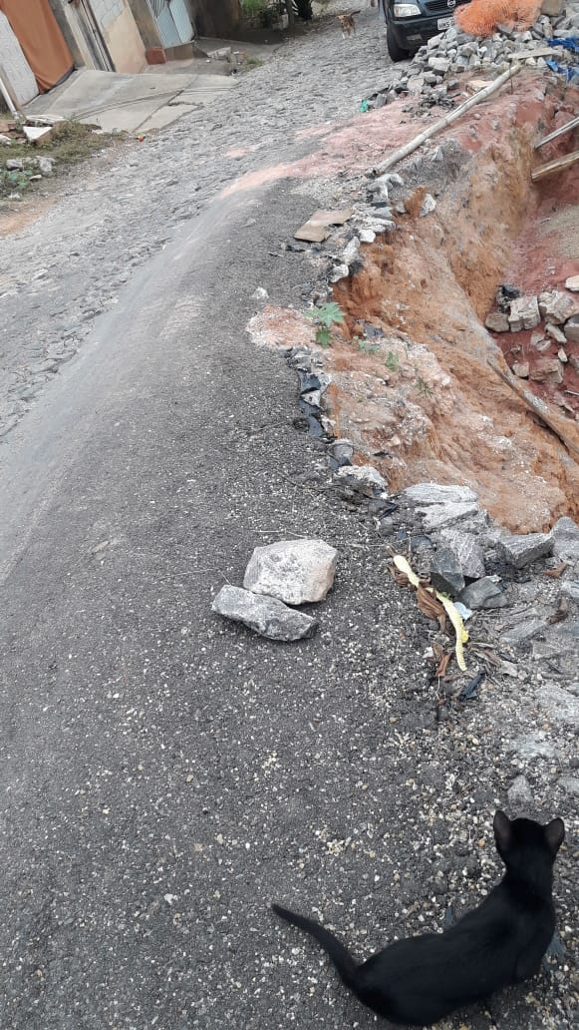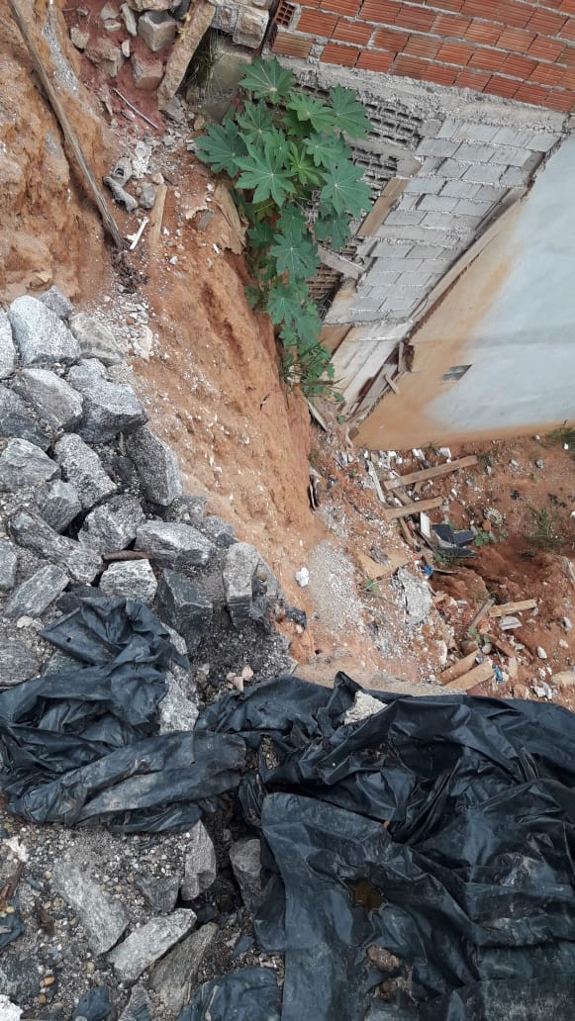
Assim, na expectativa de contar com o apoio dos nobres pares, firma.
Plenário “Vereador Lincoln Rodrigues Costa”, da Câmara Municipal de Ubá, aos 07 dias de maio de 2018.

VEREADOR LUIS CARLOS TEIXEIRA RIBEIRO
(ESCURO)

